Филиал МАОУ «Бизинская СОШ» - «Карачинская СОШ»

**« Модель повышение качества математического образования, через интеграцию образовательных программ и внеурочной деятельности»**

**Выполнила:**

**Колобова Ирина Михайловна**

**Учитель математики**

**2021г.**

**Аннотация**

В школе каждый ученик занимается математикой и многие из них посещают кружки, в том числе «Шахматный кружок», но, к сожалению, мало кто задается вопросом: «Взаимосвязаны ли математика и шахматы?». Есть ли точки соприкосновения между Математикой и Шахматами?

На тот вопрос попытаемся найти ответ в представленной работе.

Ставлю перед собой цель: как взаимосвязаны математика и шахматы, найти точки соприкосновения.

Для достижения поставленной цели необходимо решить следующие задачи:

* Систематизировать и обобщить знания о взаимосвязи математики и шахмат;
* Привести примеры применения шахмат и шахматной доски в области математики;
* Показать значимость и актуальность взаимосвязи урочной и внеурочной деятельности

ВВЕДЕНИЕ

***“Образование – величайшее из земных благ,***

***если оно наивысшего качества.***

***В противном случае оно совершенно бесполезно”***

***Редьярд Киплинг***

Сегодня я хотела бы поднять проблему качества математического образования, которая является актуальной.

В Концепции развития математического образования, которая была принята 24 декабря 2013 года (№2506 - р), отмечено: «Изучение математики играет системообразующую роль в образовании, развивая познавательные способности человека, в том числе к логическому мышлению, влияя на преподавание других дисциплин**».** В которой обозначены три уровня требований к результатам математической подготовки школьников:

- для успешной жизни в современном обществе

-для прикладного использования математики в дальнейшей учебе и профессиональной деятельности

-для подготовки к продолжению образования и творческой работе в математике и смежных с ней научных областях.

Уверена, что каждый согласится, что ученики успешные в математике, как правило, успешны и в других школьных дисциплинах.

Решив заняться этой проблемой, я определили цели и задачи в своей работе.

Цель работы: повышение качества математического образования.

Задачи:

* развитие познавательной активности учащихся
* Интеграция образовательной и внеурочной программ
* Повышение качества математического образования чрез шахматный кружок

ОСНОВНАЯ ЧАСТЬ

Актуальность данной проблемы:

* Сохранение традиций интеграции образовательной и внеурочной программ;
* Новый уровень математического образования;
* Различные формы обучения;
* Учет и развитие индивидуальности;
* Достижение любого уровня математического образования

Важнейшая задача школы - давать подрастающему поколению глубокие и прочные знания основ наук, вырабатывать навыки, умения, применять их на практике. В связи с этим внеурочная деятельность по математике помога­ет расширению кругозора учащихся в различных областях элементарной математики, содействует раз­витию у детей математического образа мышления: краткости речи, умелому использованию символики, правильному при­менению математической терминологии, умению отвлекаться от всех качественных сторон предметов и явлений, сосредото­чивая внимание только на количественных, умению делать доступные выводы и обобщения, обосновывать свои мысли, развивать у школьников интерес к занятиям ма­тематикой; углубить представления учеников об использо­вании сведений из математики на практике; воспитывать у детей настойчивость, волю и упорство в достижении цели.

Повышение качества математического образования – одна из актуальных задач, способы решения которой необходимо искать каждому учителю. Одна из проблем низкого уровня математических знаний учащихся, на мой взгляд, отрыв математических понятий от реальной действительности, неумение учителя убедить учащихся, что математика – это не склад понятий, теорем, формул, задач, математика - вокруг нас.

Решать эту проблему прежде всего надо в начальной школе. Выпускник начальной школы должен быть твердо убежден, что без математических знаний он не сможет хорошим специалистом ни в одной области.

В нашей школе учащиеся активно посещают кружки начиная с начальных классов. А именно: «Занимательная математика», «Наглядная геометрия», «Умники и умницы», «Начальное техническое моделирование из бумаги», «Практическая физика», «Нестандартные математические задачи», но большее предпочтение учащиеся отдают шахматному кружку.

Шахматы – это игра с тысячелетней историей, которая не теряет своей популярности даже в век расцвета компьютерных технологий. У нее миллионы поклонников по всему миру.

В помощь математическому образованию для школ, через дополнительное образование организуются шахматные школы либо шахматные кружки, многое регионы нашли возможность в отдельных школах ввести шахматные уроки.

Шахматный кружок в нашей школе организован в конце 90 годов, казалось бы, прямого отношении к преподаванию математики он не имел, хотя результаты на муниципальном уровне у ребят были хорошие. Я решила исходя из опыта интегрирования шахмат и математики реализовать данную возможность в повышении уровня математического образования.

В чем заключается польза шахмат? Ребенок учится самостоятельно принимать решения, концентрировать внимание. У него развивается пространственное мышление, формируются навыки планирования действий. Следует отметить, что, несомненно, шахматы воспитывают характер и учат творчеству.

Необходимость и возможность внедрения шахмат в образовательный процесс бесспорны. Г. Каспаров (Российский чемпион мира по шахматам), подчёркивал тот факт, что занятия шахматами способны формировать ум, образ мышления человека, а, следовательно, и его судьбу: «Шахматы рано выявляют в ребенке то, что иначе открылось бы в нём значительно позже (а могло бы и вовсе не раскрыться). Они учат анализу, то есть приближают юного шахматиста к науке. Заставляют бороться до победы, то есть воспитывают спортивный дух, силу воли. Наконец, учат творчески мыслить, фантазировать, искать и находить. Может, кто-то из маленьких игроков впоследствии и забросит шахматы, но творческая инициатива, развитая в нём прежними занятиями этой игрой, наверняка пригодится ему в любой области, которую он для себя выберет…Игра ребёнка в шахматы приучает его соблюдать правила, а это облегчает его процесс социализации –включения в человеческое общество, которое в нормальном своём состоянии всегда живёт по правилам, по законам и нормам морали, соблюдает обычаи, чтит традиции»

Установлено, что игра в шахматы имеет достаточно тесные меж предметные связи со всеми дисциплинами, составляющими базовый компонент образования в начальной школе. Однако из современных школьных предметов наиболее близка к шахматам математика.

На уроках я активно применяю и показываю связь шахмат (шахматной доски) и математики (геометрии)по темам: «Симметрия», «Система координат», «Четность и нечетность», «Геометрические фигуры и их свойства» и другие. Учащиеся разрабатывали небольшие проекты и составляли самостоятельно свои задачи с применением шахмат.

Учащиеся участвуют на олимпиадах всех уровней и занимают призовые места: Победители по общеобразовательным предметам «Юниор» (география, биология, математика); Победители Всероссийской олимпиады школьников (математика, биология, астрономия, литература, физическая культура); победители районных муниципальных соревнований по шахматам; победители муниципальной предметной олимпиады для начальных классов (математика, астрономия, русский язык, окружающий мир); победители Всероссийского конкурса «Живая классика».

Посещая данные кружки улучшили свои результаты по математике.

Руководители кружков работают, используя и ИКТ технологии. Каждое занятие начинается с отработки вычислительных навыков. Также проводятся различные викторины, решаются нестандартные задачи, отрабатываются схемы, составляются таблицы. А так же ведется большая работа над темами, при изучении которых возникли трудности на уроках. Детям очень нравится занятия.

ЗАКЛЮЧЕНИЕ

Организуя единства урочной и внеурочной работыучителя совершенствуют математические знания учащихся, развивают их познавательный интерес, расширяют кругозор. Только такая внеурочная работа способна удовлетворить повышение потребности современных детей и развивать их богатые творческие способности.

Ожидаемые результаты интеграции образовательных программ и внеурочной деятельности.

- повышение качества обучения;

- повышение роли индивидуальных достижений в развитии учащихся;

- повышение степени удовлетворения социальных потребностей.

Системная работа по интеграции урочной и внеурочной деятельности создает условия для более полного осуществления практических, воспитательных, общеобразовательных и развивающих целей обучения.

В заключение хотелось бы вернуться к нашему эпиграфу, к словам английского писателя Редьярда Киплинга: “Образование – величайшее из земных благ, если оно наивысшего качества. В противном случае оно совершенно бесполезно”. Действительно, качество образования “задает” качество жизни человека и общества. И наша с вами задача – и совместно, и каждому - искать пути повышения качества образования, ведь - это итог деятельности каждой школы, то есть нашей с вами работы.

СПИСОК ИСПОЛЬЗОВАННОЙ ЛИТЕРАТУРЫ:

1. Федеральный государственный образовательный стандарт (ФГОС)
2. А.А. Вахрушев, А.В. Горячев, Д.Д. Данилов, Е.В. Бунеева, О.В. Чиндилова, С.А. Козлова Программа личностного развития и формирования универсальных учебных действий у обучающихся на ступени начального образования (образовательная система 2Школа 2100»)
3. Казаренков В. Основы педагогики: интеграция урочных и внеурочных занятий школьников
4. Макаренко А.С. О воспитании. М., Политиздат, 1990. – 415с.
5. Каспаров Г. Шахматы как модель жизни [Текст] / Гарри Каспаров. —М.: Эксмо, 2007. С.29.
6. Гик Е.Я. Математика на шахматной доске

ПРИЛОЖЕНИЕ

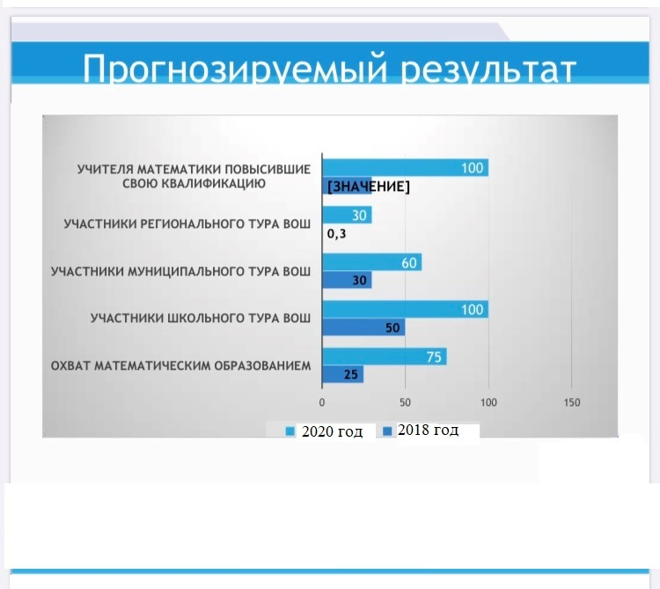

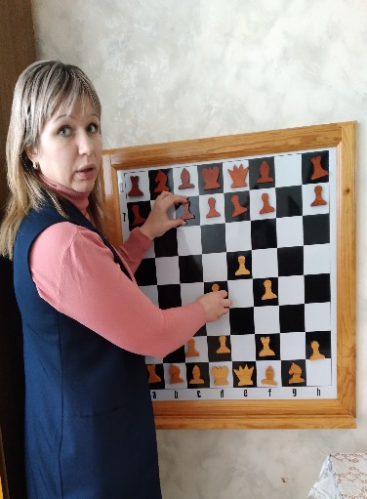 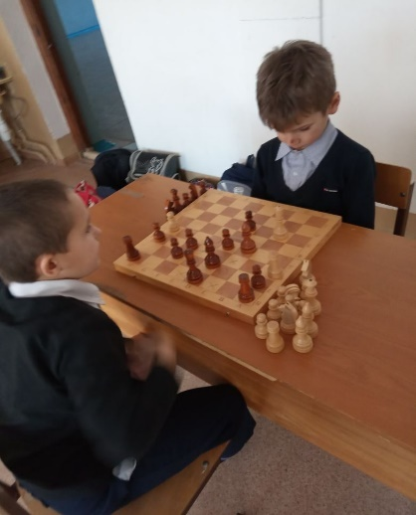 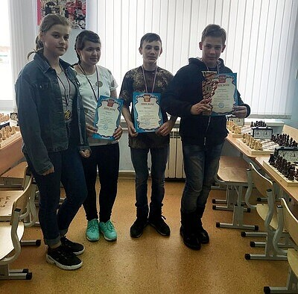

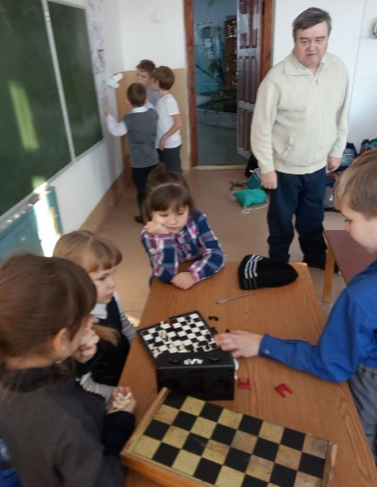 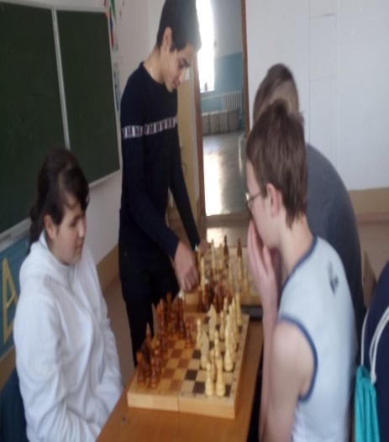 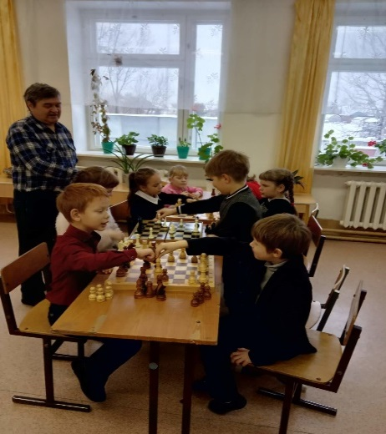

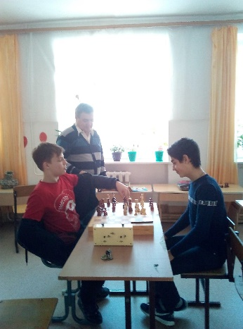 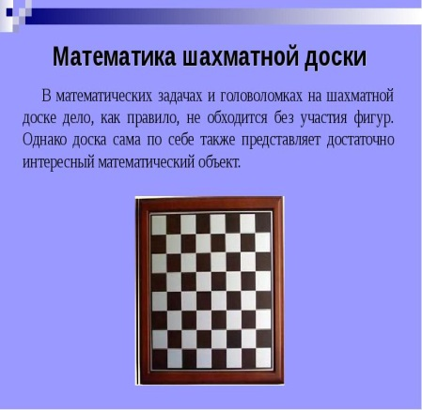 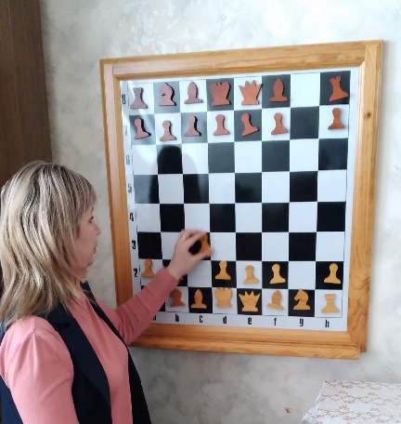

*Проектная работа учащейся 6 класса*

*Олениной Виктории*

**Математики и шахматисты.**

Мир шахмат не ограничивается только игрой в шахматы, даже если включить сюда все правила и приемы игры, историю соревнований, десятки и сотни имён гроссмейстеров и чемпионов, и т. д. Существует один из популярных жанров занимательной математики, к которому относятся математические игры, задачи и развлечения на шахматной доске. Этот жанр называется шахматной математикой. Многие математики занимались решением задач на шахматной доске. Рассмотрим конкретные примеры.

***Леона́рд Э́йлер***— швейцарский, немецкий и российский математик, внёсший значительный вклад в развитие математики, а также механики, физики, астрономии и ряда прикладных наук.

Леонард Эйлер родился 4 апреля 1707года в г. Базель (Швейцария), а умер в Санкт-Петербурге в возрасте 76 лет .

Он занимался математической задачей на шахматной доске о ходе коня.

*Старинная задача о ходе шахматного коня:*

*Требуется обойти конем все 64 клетки шахматной доски так, чтобы на каждой клетке конь был только один раз и затем возвратился бы в клетку, из которой вышел.*

Эта задача известна по крайней мере с XVIII века. Леонард Эйлер посвятил ей большую работу «Решение одного любопытного вопроса, который, кажется, не подчиняется никакому исследованию».

Метод Эйлера состоит в том, что сначала конь двигается по произвольному маршруту, пока не исчерпает все возможные ходы. Затем оставшиеся непройденными клетки добавляются в сделанный маршрут, после специальной перестановки его элементов.*(Приложение 6).*

***Карл Фридрих Гаусс*** (1777-1855) — немецкий математик, астроном, геодезист и физик, иностранный член-корреспондент (1802) и иностранный почетный член (1824) Петербургской АН.

Карл Гаусс родился 30 апреля 1777. Скончался 23 февраля 1855 в Геттингене , Ганноверское королевство, ныне Германия. Еще при жизни он был удостоен почетного титула «принц математиков». Он был единственным сыном бедных родителей. Школьные учителя были так поражены его математическими и лингвистическими способностями, что обратились к герцогу Брауншвейгскому с просьбой о поддержке, и герцог дал деньги на продолжение обучения в школе и в Геттингенском университете (в 1795-98). Степень доктора Гаусс получил в 1799 в университете Хельмштедта. Внимание Карла Гаусса привлекла задача о восьми ферзях:

*Сколькими способами можно расставить на доске восемь ферзей так, чтобы они не угрожали друг другу, т.е. никакие два не стояли на одной вертикали, горизонтали и диагонали?*

Больше восьми мирных ферзей (как и ладей) на обычной доске расставить невозможно. Найти какое-нибудь расположение восьми ферзей, не угрожающих друг другу, легко (на рис. представлены четыре искомые расстановки (*Приложение 7*).

Значительно труднее подсчитать общее число расстановок, в чем, собственно, и состоит задача.

Гаусс, в свою очередь, нашел 72 решения этой задачи.

Также многие математики решали и решают головоломки на шахматной доске.

***Задача о ферзях – часовых****. Около каждой тюремной камеры можно поставить часового. Находясь у одной из камер, часовой видит, что происходит в некоторых других, от которых к данной ведут коридоры. Каково наименьшее число часовых, необходимое для наблюдения за всеми камерами?*

Если шахматную доску рассматривать как тюрьму, причем ее поля считать камерами, а вертикали, горизонтали и диагонали – коридорами, то «часовыми» естественнее всего назначить ферзей, которые могут вести наблюдение в любых направлениях. При этом задача о часовых приобретает следующую шахматную формулировку:

Какое наименьшее число ферзей можно расставить на доске так, чтобы они держали под обстрелом все ее свободные поля?

Оказывается, пять ферзей вполне способны справиться со всей шахматной «тюрьмой» (рис. *Приложение 8* ). Доказано, что всего существует 4860 расстановок этих пяти ферзей–часовых. В расстановке, изображенной на одном рисунке, ферзи держат под обстрелом все свободные поля доски, но сами не угрожают друг другу. На другом - ферзи стоят на одной диагонали, и значит, обстреливают не только свободные поля доски, но и занятые. Итак, для охраны обычной доски требуется пять ферзей-часовых. Как бы мы ни расставляли четыре ферзя, по меньшей мере два поля доски останутся без присмотра. Не только математики интересуются шахматами, но и шахматисты связаны с математикой: либо профессия, либо хобби.

***Ботвинник Михаил Моисеевич* (доктор технических наук, профессор) --**родился 17.08. 1911в Ленинградской области. Это 6-й в истории Шахмат и 1-й советский чемпион мира (1948-1957, 1958- 1960, 1961-63). Международный гроссмейстер (1950) и международный арбитр по шахматной композиции (1956); заслуженный мастер спорта СССР (1945), 7-кратный чемпион СССР (1931- 1952). Председатель Всесоюзной шахматной секции (1938- 1939) и правления общества "СССР Нидерланды" с 1960. Заслуженный работник культуры РСФСР (1971). С шахматами познакомился с 12 лет, в 14 имел 1-ю категорию, в 16 лет дебютировал в чемпионате СССР. Его исследовательский подход к шахматам лёг в основу современной шахматной школы. "Ботвинник имеет все шансы, чтобы стать чемпионом мира в ближайшие годы. Помимо огромного таланта он обладает всеми спортивными качествами, которые имеют решающее значение для успеха,- бесстрашием, выдержкой, точным чутьём для оценки положения..." (А. Алехин). Ботвинник является автором ряда изобретений, запатентованных во многих странах, с началом 1970-х гг. руководил созданием шахматной программы для компьютера. Многие его книги по шахматам, энергетике, кибернетике изданы на английском, венгерском, датском, немецком, французском, шведском и других языках.

***Эйве*(доктор математики; преподаватель математики**, **механики и астрономии ) --**родился 20 августа 1901г. в г. Ватерграфсмер, умер 26 ноября 1981 в Амстердаме. 5-й в истории шахмат чемпион мира (1935 - 1937), международный гроссмейстер, международный арбитр, Президент ФИДЕ (1970 - 1978). Шахматный литератор.

***Роберт Фишер*** родился 9 марта 1943года в Чикаго. Отец – немец, мать – Швейцарская еврейка. Когда мальчику исполнилось два года, отец оставил семью, вернувшись в Германию, а мать с детьми переехала в Бруклин. В 6 лет сестра научила Роберта играть в шахматы. В нем сразу проявился природный дар к шахматам, который мальчик активно развивал. С самых юных лет Фишер привлекал к себе внимание не только феноменальными шахматными успехами. Он стал известен и своими неординарными, часто скандальными публичными заявлениями. Так, например, о школе подросток отозвался следующим образом: «В школе нечему учиться. Учителя глупы. Нельзя, чтобы учителями работали женщины. В моей школе только учитель физкультуры был не глуп – он неплохо играл в шахматы».

***Сергей Карякин*** –молодой международный гроссмейстер из Семфирополя. Одно из самых любимых занятий Сергея – чтение книг.

***Евгений Левин*** родился 26 июня 1990 года. В 16 лет стал мастером ФИДЕ (Международная шахматная федерация), а сейчас уже известный гроссмейстер. Когда он учился в школе, математика не была его любимым предметом. Давая интервью газете «Правда Севера» в 2005г, обучаясь в 10 классе, Евгений признался: «Тяжело догонять школьную программу. Считается, что шахматисты должны «дружить» с математикой, но у меня все наоборот: я больше в гуманитарных предметах разбираюсь. А в математике и физике – не очень. Свое будущее собираюсь связать с шахматами, но обязательно планирую получить высшее образование, скорее всего связанное с языками.»

Оказывается, много математиков, которые любят разгадывать шахматные загадки, и также есть шахматисты, которые предпочитают решать математические задачи.